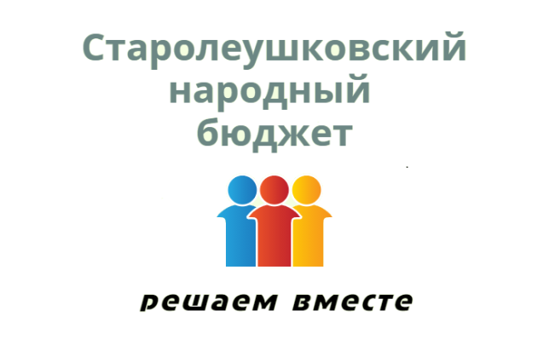

ОБЪЯВЛЕНИЕ
21 НОЯБРЯ 2022 ГОДА в 14.00 часов
состоится собрание жителей с повесткой дня:
- Информация о программе по поддержке инициативных проектов в Краснодарском крае.
- Выбор темы (проблемы) для участия в конкурсном отборе на получение средств для ее решения.
- Определение вклада населения (суммы, работы) для решения этой проблемы.
- Определение приоритетных и важных проблем для вынесения на голосование по Старолеушковскому сельскому поселению Павловского района.

Место проведение собрания: дом культуры станицы Старолеушковской.

(при себе иметь средства индивидуальной защиты)

